Как встретить Новый год безопасно?
Ни один Новый год не обходится без украшения хвойной красавицы. Сегодня большинство людей используют электрические гирлянды, которые своими яркими огнями придают особое волшебство празднику. Но есть несколько простых правил, которые обязательно нужно соблюдать при установке новогодней ели:
• Правильно выбирайте место для установки. Елка должна стоять вдали от отопительных и нагревательных приборов. Она не должна загромождать выход из помещения, на случай эвакуации людей.
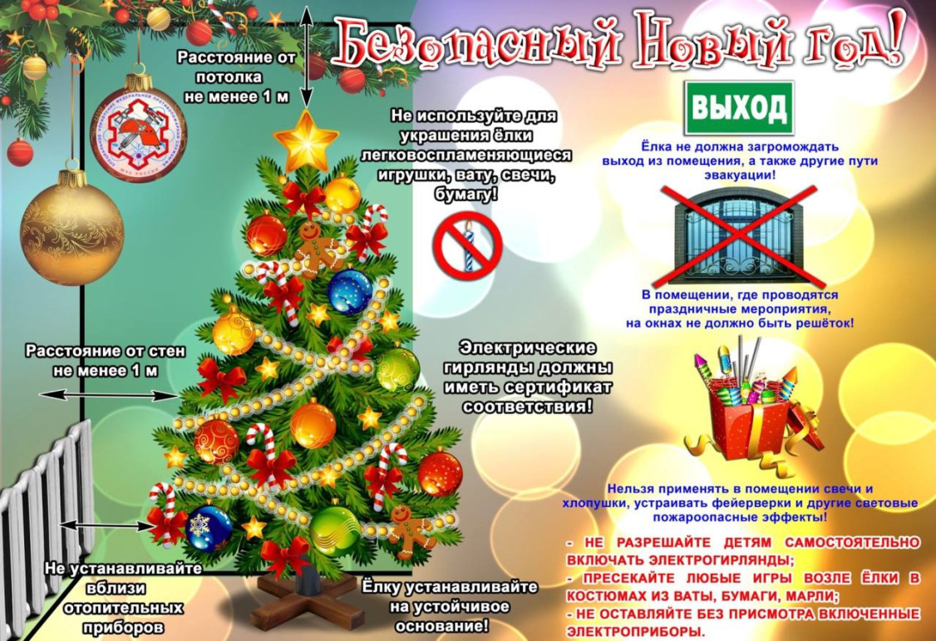
• Елка должна стоять устойчиво. Для этого существует специальная подставка – купите ее один раз, чтобы обеспечить безопасность своей семьи.
• Не используйте для украшения елки легковоспламеняющиеся декорации. Сюда относятся игрушки из ваты, пластика, бумаги, воска. Исключение могут составить предметы, пропитанные антипиренами.
• Не используйте сомнительные и сломанные гирлянды. Украшение должно быть качественным, исправным, иметь заводскую гарантию.
• Когда вы ложитесь спать или уходите из дома, обязательно выключайте гирлянду из розетки. Она, как и любой электроприбор, может замкнуть. А для возгорания достаточно всего одной искры.
• Если вы чувствуете неприятный запах, необходимо сразу же выключить гирлянду. Использовать такое украшение в дальнейшем не рекомендуется.
Еще одна рекомендация касательно елки – не зажигайте рядом с ней бенгальские огни. Искры могут попасть на ветки, в результате чего возникнет возгорание.
Если вы решили встретить Новый год в гостях, дома обязательно выключите из сети электроприборы. Закройте окна и форточки, включая лоджии, чтобы предотвратить попадание в помещение пиротехнических изделий.
Не храните пиротехнику в местах, доступных детях. Обязательно проведите разъяснительную беседу с малышами по этому поводу!
В случае возникновения пожара немедленно сообщите об этом в пожарную часть по телефону 101. Даже если открытого огня не видно, но присутствует задымление. Затем эвакуируйте всех из помещения в безопасное место, отключите электричество в помещении и попробуйте потушить возгорание самостоятельно. Используйте для этого подручные средства – землю из цветочных горшков, плотную, тяжелую ткань. При наличии огнетушителя обязательно воспользуйтесь им.
Встретьте пожарных, кратко опишите им ситуацию, проведите в помещение, где случился пожар. Не геройствуйте!
С уважением, инструктор противопожарной профилактики 6-го Иволгинского отряда ГПС РБ

